门诊就诊流程
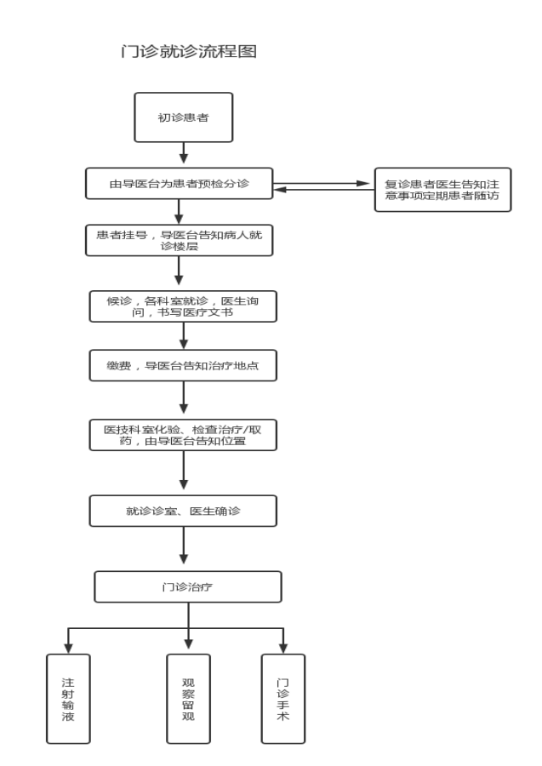 急诊就诊流程

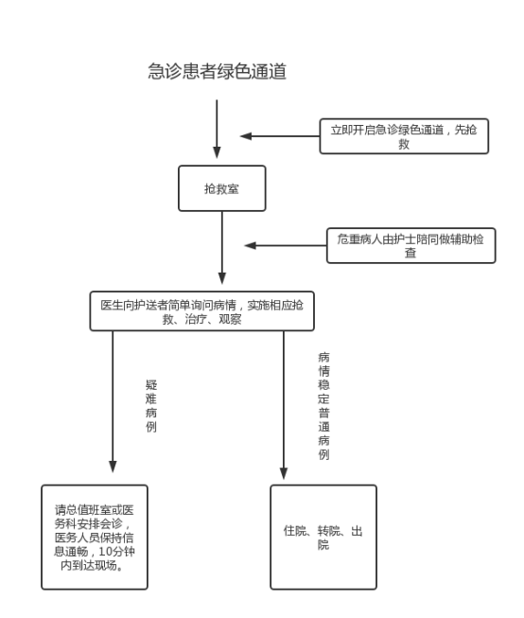
就诊期间应知晓的相关事务和注意事项：
就诊流程：挂号→分诊→候诊→就诊→检查（治疗、手术、住院）→取药
挂号：
1、挂号地点：门诊楼一层挂号窗口
2、挂号时间：24小时值班
分诊：到所需就诊科室分诊处，有护士指导您在相应诊室候诊。
候诊：按挂号先后顺序排列，并区分预约号和普通号，预约号优先。
就诊时间：上午8:00一12:00 下午：13.30-17:30
急诊科24小时值班
双休日和节假日实行全天门诊
检查：根据就诊医师开具的医嘱到相应科室进行检查。
取药：患者到指定药房取药、中药房、西药房、便民药房均在门诊一楼。
一、就诊患者可使用身份证、社保卡等到挂号窗口进行挂号；也可通过健康枣庄云网上预约挂号。
二、门诊工作时间：上午：8:00-12:00下午13:30-17:30
急诊科24小时值班。
三、患者持所挂就诊号、门诊手册到相应诊区候诊。按就诊号先后顺序由屏幕显示并呼叫，依次就诊。请保持诊区安静、整洁，禁止吸烟。保管好个人物品，防止失窃。
四、如有疑问和困难，请向工作人员咨询和求助。切勿听信非本院工作人员的游说和其散发的小广告。
五、微信、社保卡、支付宝可在收费窗口刷卡缴费。
六、急危重症患者、军人、军人家属、老年人、归侨侨眷、离休干部、残疾人、高层人才、计划生育特殊家庭、预约诊疗患者等可优先就诊。
七、门诊提供多种形式的预约诊疗服务，请患者自愿选择。
就诊期间应遵守的规章制度
1.积极配合医疗护理的义务 病人患病后，有责任和义务接受医疗护理，和医务人员合作，共同治疗疾病，恢复健康。病人在同意治疗方案后，要遵循医嘱。
2.自觉遵守医院规章制度 医院的各项规章制度是为了保障医院正常的诊疗秩序，就诊须知、入院须知、探视制度等都对病人和家属提出要求，这是为了维护广大病人利益的需要。
3.自觉维护医院秩序 医院是救死扶伤、实行人道主义的公共场所，医院需要保持一定的秩序。病人应自觉维护医院秩序，包括安静、清洁、保证正常的医疗活动以及不损坏医院财产。
4.保持和恢复健康 医务人员有责任帮助病人恢复健康和保持健康，但对个人的健康保持需要病人积极参与。病人有责任选择合理的生活方式，养成良好的生活习惯，保持和促进健康。
急诊绿色通道管理制度
一、管理范畴
需要进入急诊绿色通道的患者是指在短时间内发病，所患疾病可能在短时间内
1、急性创伤引起的体表开裂出血、开放性骨折、内脏破裂出血、颅脑出血、高压性气胸等及其他可能危及生命的创伤：急性心肌梗死、急性心力衰竭、急性脑卒中、急性颅脑损伤、急性呼吸衰竭等重点病种。
2、气道异物或梗阻、急性中毒、电击伤、溺水等。
3、急性冠脉综合征、急性肺水肿、急性肺栓塞、大咯血、休克、严重哮喘持续状态、消化道大出血、急性脑血管意外、昏迷、重症酮症酸中毒、甲亢危象等。
4、宫外孕大出血、产科大出血等。
5、消化性溃疡穿孔、急性肠梗阻等急腹症。
就诊时无姓名（不知姓名）、无家属、无治疗经费的“三无”人员也在绿色通道管理范畴内。
二、原则
1、先抢救生命，后办理相关手续。
2、全程陪护，优先畅通。
三、急诊绿色通道流程
（一）急诊抢救
1、患者到达急诊科，分诊护士将患者送入抢救室，并迅速摆放成患者合适的体位，给予吸氧、生命体征监护、建立静脉通道、建立患者急诊病历。
2、首诊医师询问病史、查体、迅速判断影响生命的主要因素，下达抢救医嘱、急会诊医嘱、检查医嘱等。
3、专科医师在到达急诊科进行急会诊时，急诊医师需陪同并介绍病情，专科医师应对患者进行快捷有效的查体，并向急诊科医师说明专科处理意见。确定收入院患者，应优先入院抢救，由专科医师
负责将患者转送到指定场所，如手术室、ICU或病区。
4、经急诊科医师评估，患者病情危重需要紧急施行抢救手术的，参照我院《急症手术管理制度》规定施行。
5、多发性损伤或多器官病变的患者，由医务部负责人或院总值班（夜间、节假日）召集相关专业科室人员并主持会诊，根据会诊意见，由威胁到患者生命最主要的疾病所属专业科室接收患者，并负责组织抢救。会诊记录书写在急诊病历上，符合进入ICU标准的患者应收入ICU。
6、所有急危重症患者的诊断、检查、治疗、转运必须在医师的监护下进行。
（二）门诊抢救绿色通道
1、门诊发现需要抢救患者，由接诊医师和门诊护士负责现场抢救，组织专科医师进行会诊，如诊断明确，可由专科医师接诊，决定进一步治疗，如不能快速明确诊断，由接诊医师继续抢救，情况允许后护送至急诊科。
2、接诊医师在交接患者时要完成门诊抢救病历，与接收医师进行交接。
四、急诊绿色通道的要求
（一）进入急诊绿色通道的患者必须符合本制度所规定的情况。
（二）在确定患者进入绿色通道后，凡不属于本专业授权范围的抢救要尽快请相应专业医师紧急会诊。接到会诊通知，在医院医疗岗位的医师10分钟内到达现场，如有医疗工作暂不能离开者，要指派本专业有相应资质的医师前往。
（三）进入绿色通道的患者医学检查结果报告时限
1、患者到达医学影像科后，X线平片、CT检查30分钟内出具检查结果报告（可以是急诊报告）。
2、超声医师在接到患者后，15分钟内出具检查结果报告（可以是急诊报告）。
3、检验科接收标本后，30分钟内出具常规检查结果报告（血常规、尿常规等，可电话报告），60分钟内出具生化、凝血结果报告，配血申请60分钟内完成（如无库存血，则90分钟内完成）。
4、执行危急值报告制度注意
（四）药学部门在接到处方后优先配药发药。
（五）手术室在接到手术通知后，IO分钟内准备好手术室及相关物品，并立即通知手术相关人员到场，麻醉医师进行麻醉评估和选择麻醉方案。
（六）患者的病情、各项检查和治疗方案等均应根据医院《患者知情同意告知制度》的规定完成对
患者或家属的知情同意告知，并签署相应的《知情同意书》。
（七）进入急诊绿色通道的患者接受救治时在各医技科室发生的所有费用，均由收款处工作人员做好相关记录，上报院领导。

